中原大學電機系
專題研究企劃書
一、綜合資料：
申 請 人 ︻ 學 生 ︼ | 作品名稱
申 請 人 ︻ 學 生 ︼ | 組長 |  |  |  | 電 話
申 請 人 ︻ 學 生 ︼ | 組員 |  |  |  | 電 話
申 請 人 ︻ 學 生 ︼ | 組員 |  |  |  | 電 話
申 請 人 ︻ 學 生 ︼ | 組員 |  |  |  | 電 話
指 導 教 授 | 姓 名 |  | XXX
指 導 教 授 | 服 務 機 構  及 科 系(所) |  | 中原大學電機工程學系

成員照片貼在這!!
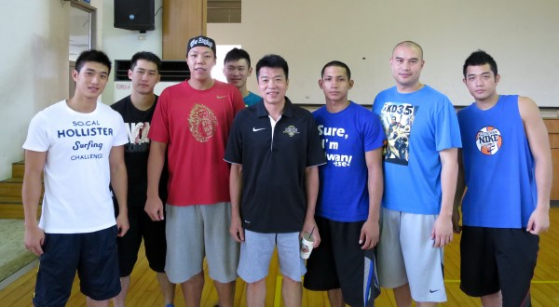

二、研究計畫內容：(以下內容至少二頁)

摘要
壹、研究動機與研究問題
貳、文獻回顧與探討
參、研究方法及步驟
肆、預期結果
伍、參考文獻
陸、需要指導教授指導內容

